WYBRANE PROPOZYCJE PROGRAMOWE

National Geographic Channel

grudzień 2016 r.

II WOJNA ŚWIATOWA: HISTORIE NIEZNANE
Nazi World War Weird
Premiery w każdy piątek od 16 grudnia o godz. 22:00
(6x60 min.)

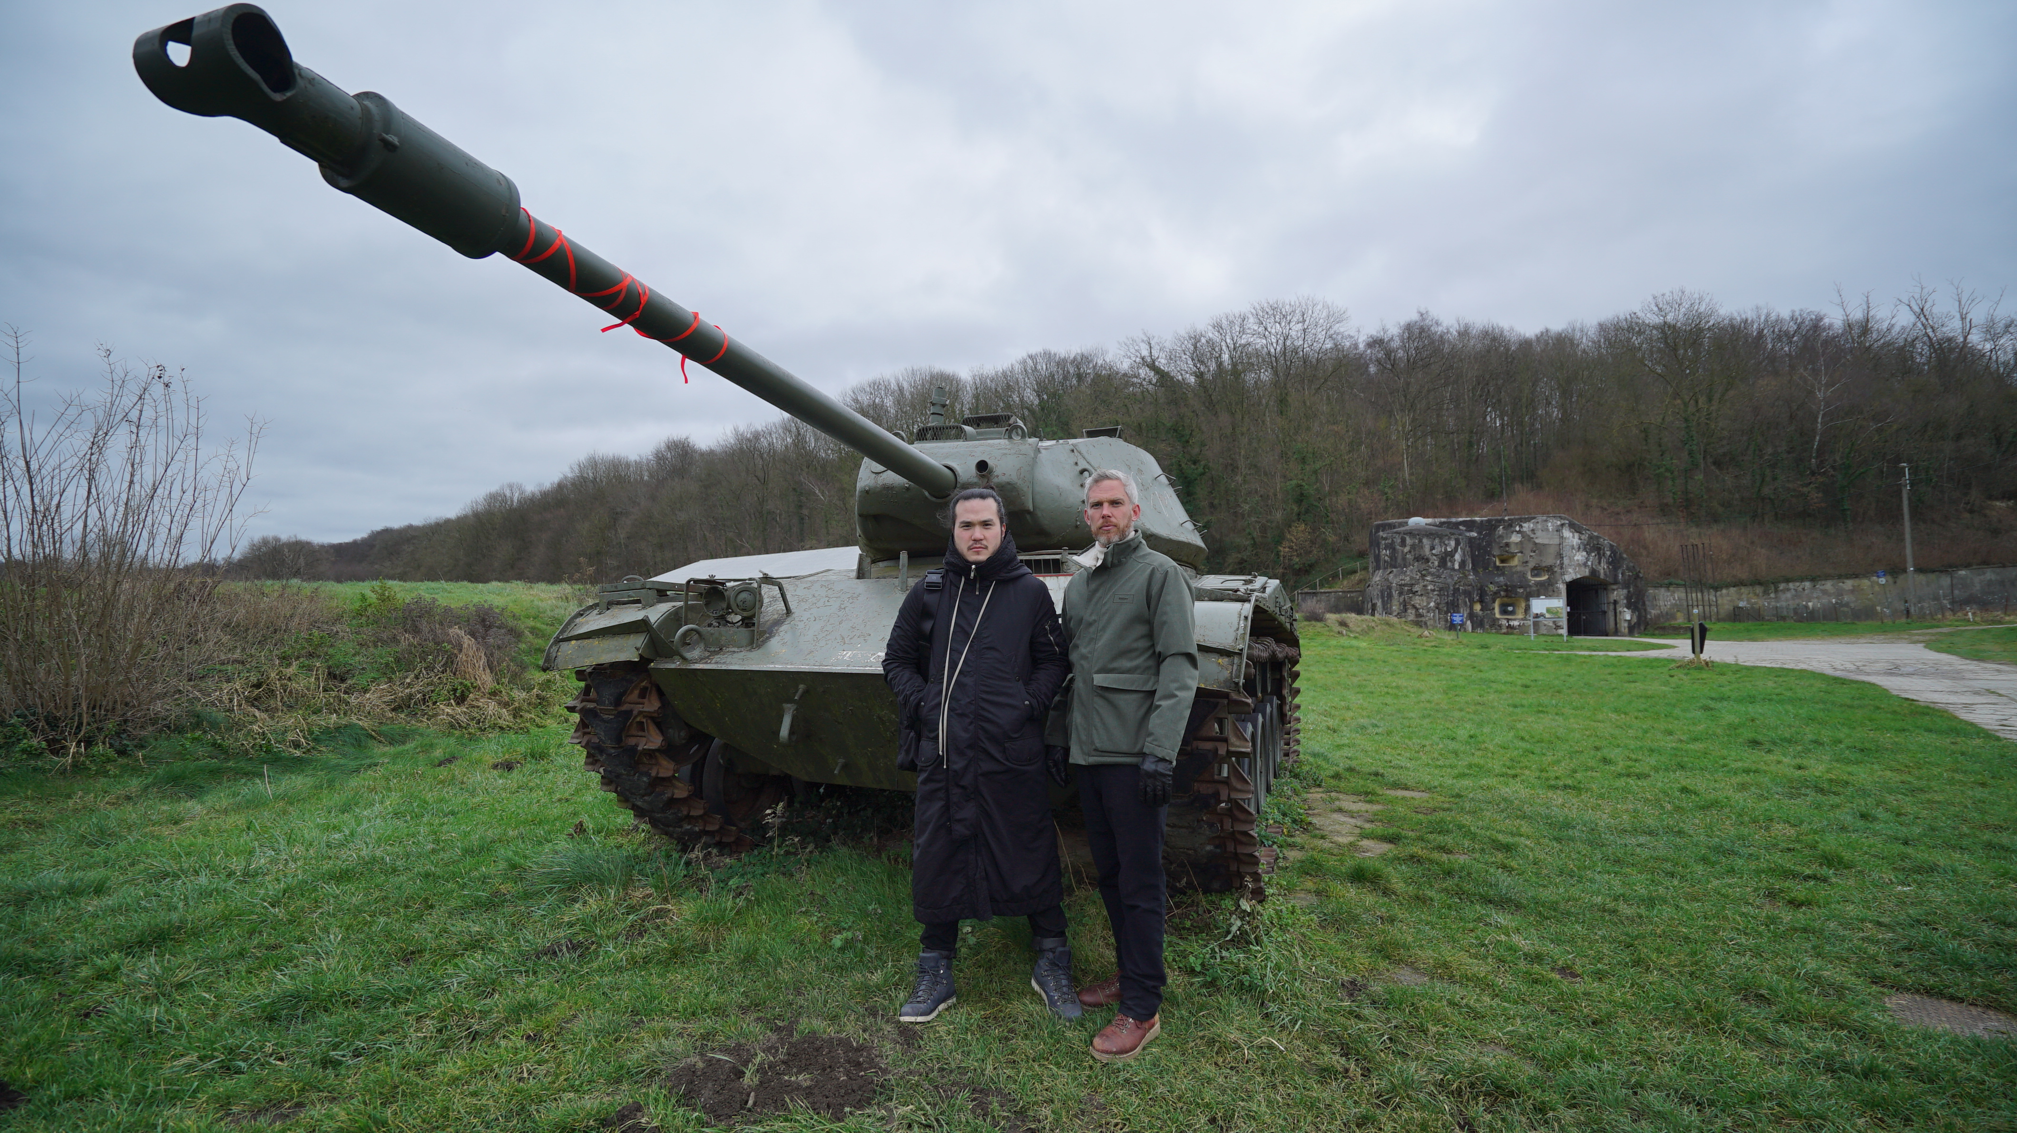

Siedemdziesiąt lat po drugiej wojnie światowej… Osób, które pamiętają te wydarzenia jest coraz mniej, natomiast ciemne zakątki internetu aż się roją od przedziwnych opowieści. Brytyjski historyk dr Sam Willis oraz koreańsko-amerykański badacz miejski Robert Joe (RJ) łączą swoje siły, by wspólnie poznać prawdę. Razem stanowią parę dosyć osobliwych badaczy, a wątki, którymi się zajmują są co najmniej… niecodzienne. Od raportów o nazistach parających się okultyzmem, przez najgorszy na świecie atak krokodyla pożerającego ludzi, po dawno zaginiony pociąg przewożący skradzione złoto, badacze podążają tropem zagadek, by odkryć, że w przypadku wojny prawda może być nieraz dużo bardziej dziwna niż fikcja.

APOKALIPSA: PIEKŁO VERDUN
Apocalypse: The Battle of Verdun (aka Apocalypse WWI: Verdun)
Premiera w piątek 2 grudnia o godz. 22:00 i 23:00
(2x60 min.)

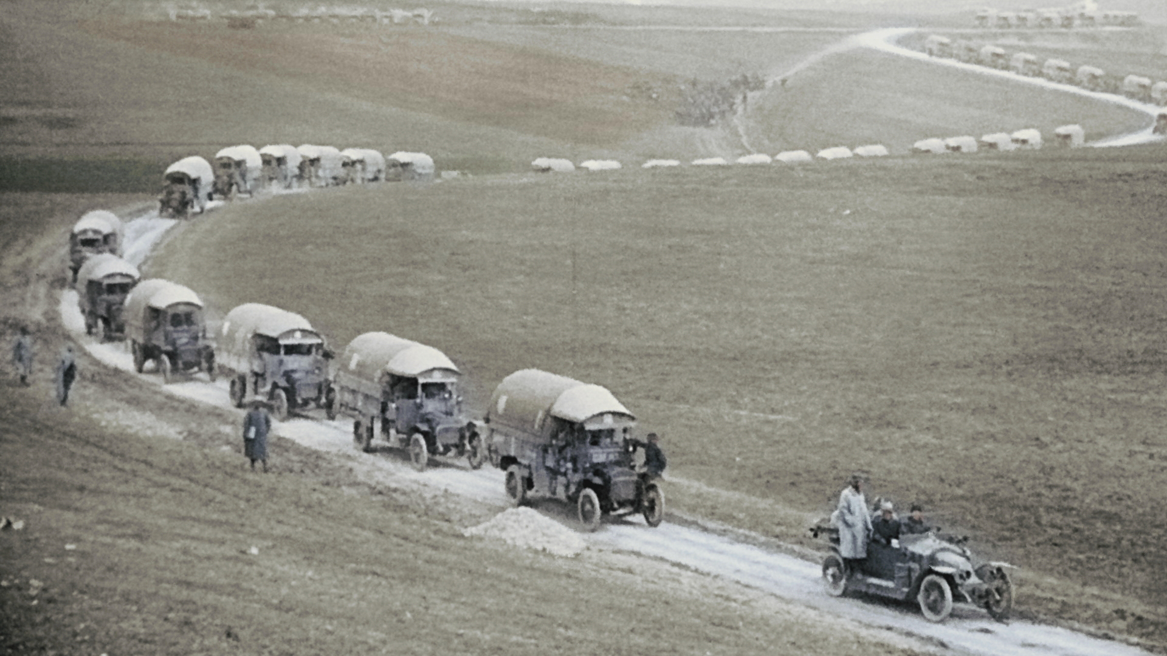
Luty 1916 roku. I wojna światowa od dwóch lat zbiera krwawe żniwo, do tej pory pochłaniając życie ponad 3 milionów ludzi. Nadal żadna ze stron nie jest w stanie uzyskać przewagi nad wrogiem. Niemcy, mobilizując ogromną siłę wojska pod Verdun, większą niż w jakiejkolwiek innej ofensywie, mają nadzieję na przechylenie szali zwycięstwa na swoją stronę. Jednak Francuzi nie dają za wygraną. Przez 300 dni i nocy, pod ciągłym ostrzałem sześćdziesięciu milionów pocisków, Niemcy i Francuzi walczą przeciwko sobie, zdeterminowani, by wreszcie zakończyć wojnę. Jak przetrwali taką apokalipsę? Wykonany ze zbioru ponad 500 godzin odświeżonych i poddanych technice koloryzacji archiwalnych nagrań, dokument zabiera widzów w podróż do serca jednej z największych bitew w historii świata.

HITLER KONTRA CHURCHILL
Hitler and Churchill: The Eagle And The Lion
Premiera w piątek 9 grudnia o godz. 22:00 i 23:00
(2x60 min.)

Winston Churchill i Adolf Hitler, czyli „stary lew” kontra „niemiecki orzeł”. Dwie radykalnie odmienne osobowości, których wrogość wpłynęła na rozwój wydarzeń XX wieku, dając mu miano „wieku skrajności”. Z jednej strony pojawi się Winston Churchill - jedna z najbardziej szanowanych osób tego okresu. Jego cechy, jak poczucie humoru, styl, skromność oraz śmiałość w pokonywaniu przeciwności losu nadal są uważane za wzór przywództwa i odwagi politycznej, a sam Churchill za jednego z najpopularniejszych liderów politycznych w historii.
Z drugiej strony zobaczymy Adolfa Hitlera, jednego z najbardziej znienawidzonych przywódców w dziejach świata. Jego postawa, pomysł na władzę to mieszanka strachu, ksenofobii, rasizmu oraz nienawiści do wszystkiego co „niearyjskie”. W latach 1940 – 1945 te dwie ogromnie różniące się od siebie osobowości skupione były wyłącznie na pokonaniu siebie nawzajem. Po raz pierwszy, dokument opowiada historię tego starcia gigantów z perspektywy doświadczeń obydwu tych postaci – od walki w okopach podczas I wojny światowej aż do końca II wojny światowej. Film, pełen dramatycznych zwrotów akcji, został w pełni stworzony z odświeżonych i poddanych technice koloryzacji nagrań archiwalnych.

UCIEC OD CYWILIZACJI
Live Free Or Die 3
Premiery w każdy czwartek od 8 grudnia o godz. 21:00
(8x60 min.)

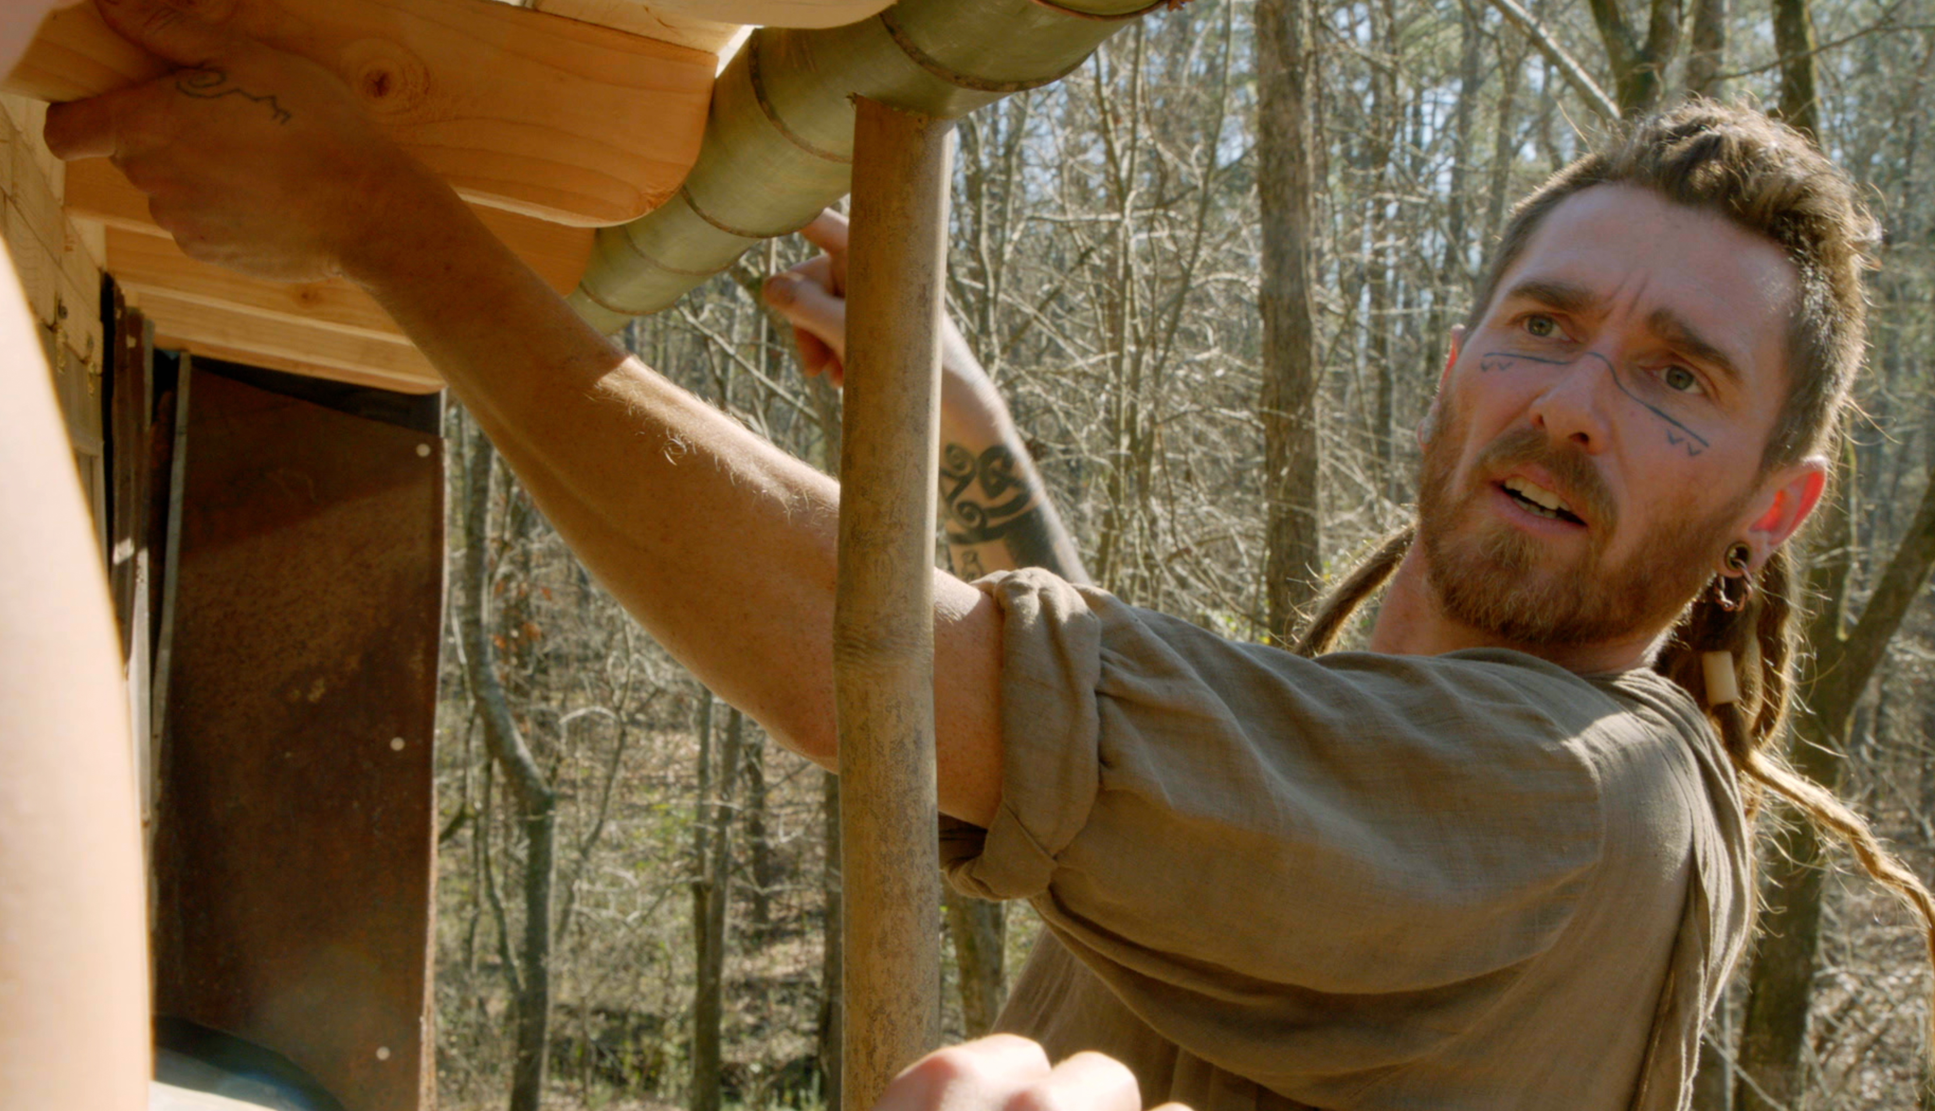
Program podąża śladami pięciu członków niewielkiej, ale wciąż rosnącej amerykańskiej subkultury samozwańczych outsiderów, żyjących bez wygód i zbytków w puszczach, na pustyniach, w górach czy na mokradłach w całym kraju. Uwolnieni z więzów napędzanej technologią egzystencji, by przetrwać w naturalnym środowisku są pionierami polegającymi jedynie na swoich umiejętnościach i intuicji. Muszą stawiać czoła powodziom, dzikim zwierzętom, śnieżycom, chmarom komarów, palącym piaskom pustyni czy ulewnym deszczom, żyjąc w imię surowej zasady pozostania w pełni samowystarczalnymi, bez względu na niebezpieczeństwo. Pozostanie wiernymi swoim przekonaniom, napędza ich do życia w stylu dawnych ludzi i przezwyciężania wyzwań, jakie stawia przed nimi natura.

MARS: KOLONIZACJA
MARS (Special Hour)
Premiera w niedzielę 18 grudnia o godz. 22:30
(1x60 min.)

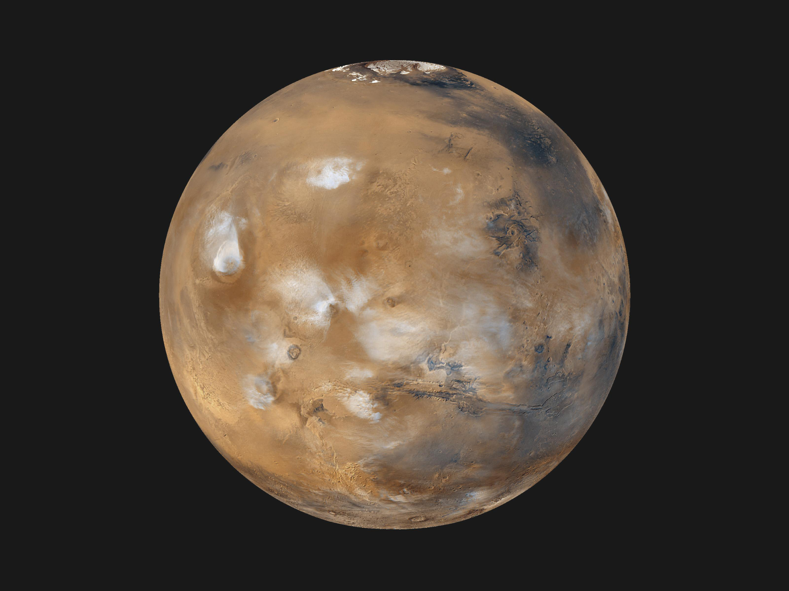

Odcinek specjalny, towarzyszący przełomowej serii „MARS”, uzupełniający historię, jak ludzkości udało się dotrzeć na Czerwoną Planetę. Prezentuje wywiady z osobami, które stały za realizacją serii, odkrywa kulisy oraz genezę tej przełomowej produkcji. Dzięki wypowiedziom ekipy filmowej, konsultantów technicznych, a także naukowców występujących w serii „MARS” (m.in. Elona Muska, Roberta Zubrina oraz Neilla deGrasse Tysona) widzowie zobaczą, jak projekt ewoluował od pomysłu aż do produkcji oraz jak bardzo przedstawiona historia odzwierciedla ówczesny postęp naukowy.

###

National Geographic Channel skłania widzów, by dowiedzieli się więcej. Poprzez pasjonujące dokumenty i reportaże oraz programy rozrywkowe wzbogaca naszą wiedzę
o otaczającym świecie. National Geographic Channel angażuje i stawia wyzwania, by poznać głębiej, na nowo. Dzięki współpracy z Towarzystwem National Geographic, znanymi na całym świecie badaczami oraz fotografowani, nasze programy są interesujące, wiarygodne, pokazują zapierające dech w piersiach ujęcia i pozostają na długo w pamięci. National Geographic Channel oferuje dostęp do unikalnych ludzi, miejsc i zdarzeń na całym świecie. Pokazuje i przybliża świat poprzez programy dotyczące różnych dziedzin naszego życia: naukę i technikę, historię oraz psychologię. Programy na antenie National Geographic Channel to mądra, oparta na faktach rozrywka. Pokazujemy prawdziwe historie, wielkie przedsięwzięcia i wyjątkowe odkrycia.
Więcej informacji na witrynie: www.natgeotv.com/pl.
Izabella Siurdyna  PR Manager  FOX Networks Group  tel.(+48 22) 378 27 94, tel. kom. +48 697 222 296  email: izabella.siurdyna@fox.com | Agnieszka Pieńczykowska  Charyzma. Doradcy Komunikacji Biznesowej  Tel: +48 533 360 700  a.pienczykowska@twojacharyzma

